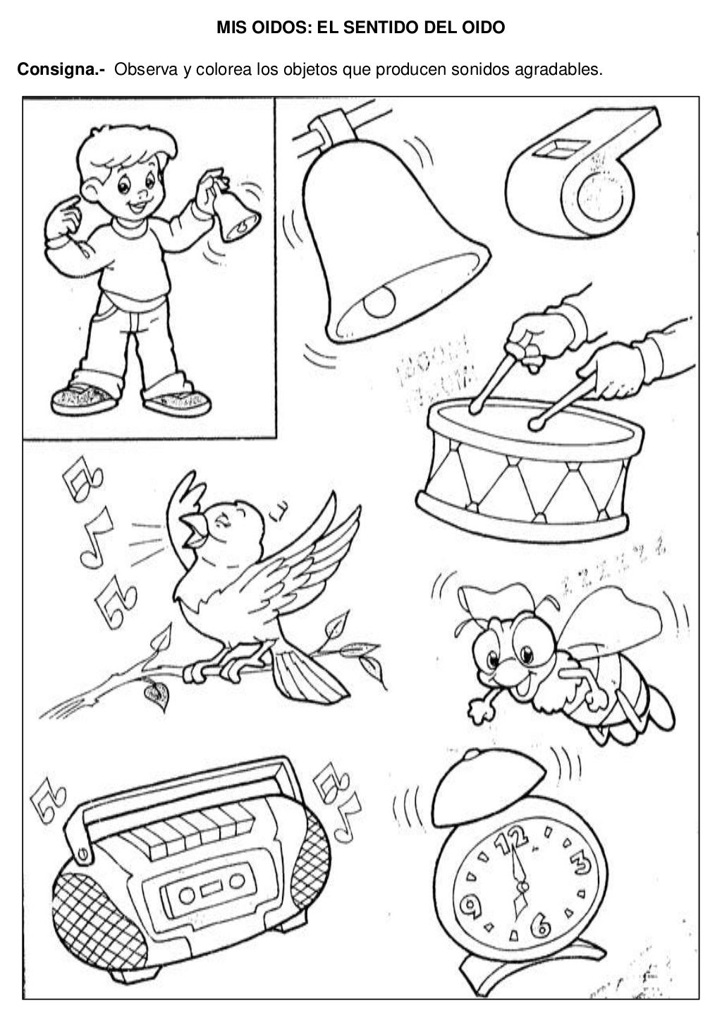

**Actividad de Trabajo**

Observa los siguientes dibujos y colorea de **azul los sonidos cortos y de rojo los sonidos largos**